Оздоровительный лагерь «Березка 1» в Азнакаево
Соисполнители республиканской программы «Развитие комплексной системы защиты прав потребителей в Республике Татарстан на 2014-2025 годы» в лице ведущего специалиста-эксперта Альметьевского территориального органа Госалкогольинпекции Республики Татарстан Лилии Мурзиной, главного специалиста-эксперта территориального отдела Управления Роспотребнадзора по Республике Татарстан в Бугульминском, Азнакаевском, Бавлинском районах Розалией Хасаншиной и главным специалистом отдела экономики, промышленности и торговли Исполнительного комитета Азнакаевского муниципального района Лейсан Мардановой провели встречу со школьниками, отдыхающими в детском оздоровительном лагере «Берёзка 1». Лагерь расположен в живописных местах лесной зоны Азнакаевского района. В мероприятии принял участие 4-ый отряд с составом двадцати пяти детей в возрасте от 7 до 16 лет.
В ходе мероприятия в доступной форме рассказали детям об истории становления института защиты прав потребителей в Республике Татарстан, о роли Госалкогольинспекции Республики Татарстан на потребительском рынке. Учащимся старших классов напомнили о стартующей 1 сентября ежегодной олимпиаде по защите прав потребителей, проводимой под патронажем Госалкогольинспекции Республики Татарстан и предложили принять в ней активное участие.
Специалист Альметьевского территориального органа Госалкогольинспекции Республики Татарстан рассказала детям о вреде употребления алкоголя и табакокурения, о масштабах ущерба, наносимого молодому и растущему организму в случае употребления опасных для здоровья веществ.
Главный специалист-эксперт отдела Роспотребнадзора по Республике Татарстан в ходе мероприятия призвала отдыхающих придерживаться здорового образа жизни. Школьникам рекомендовано вести активный отдых, употреблять в пищу здоровую и полезную пищу.
В ходе встречи специалисты контролирующих органов ответили на вопросы по защите прав потребителей. Мероприятие направлено на формирование знаний о правах потребителей и на повышение грамотности среди учащихся.
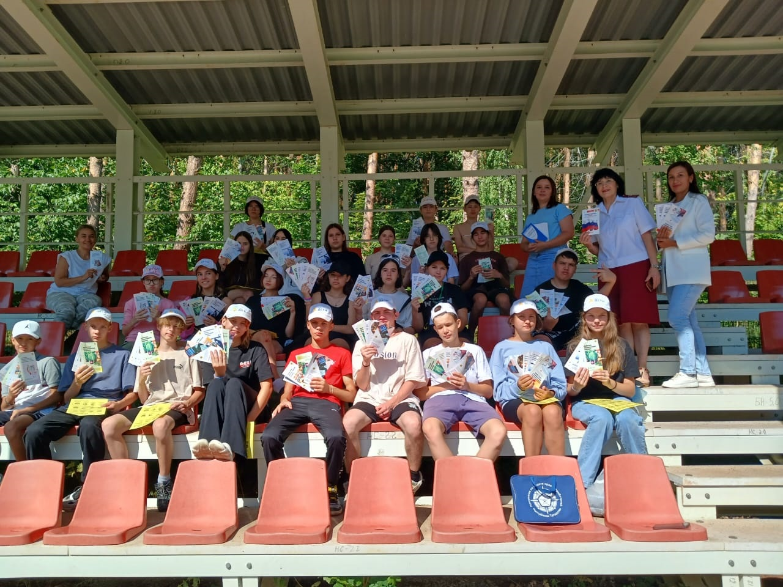
Источник: Альметьевский территориальный орган Госалкогольинспекции Республики Татарстан

